Электронный журнал


Заключение договора
Типичные ошибки в содержании договора
9 типичных ошибок, допускаемых в тексте договора. Рекомендации по их исправлению.

Какие ошибки чаще всего допускают при составлении договора об оказании платных образовательных услуг?
Ответ. Можно выделить девять типичных ошибок.
1. В договоре отсутствуют сведения о лицензии на образовательную деятельность.
В преамбуле договора об оказании платных образовательных услуг должны быть указаны следующие сведения о лицензии:
- дата получения;
- регистрационный номер;
- наименование лицензирующего органа.
2. Обучающийся не указан как сторона договора.
Если ребенку, в интересах которого заключается договор, исполнилось 14 лет, он должен быть стороной договора. Родители дают либо не дают на это письменное согласие.

Электронный журнал
Образец согласия на заключение договора с несовершеннолетним скачайте в электронной версии журнала e.obrotvet.ru

Выбор образовательной организации, программы, формы получения образования и обучения остается за родителями до достижения ребенком 18 лет либо до получения им основного общего образования.
3. Дана неверная информация о программе.
В договоре об оказании платных образовательных услуг необходимо указать срок освоения образовательной программы (продолжительность обучения), форму обучения и вид документа об образовании.
Форму обучения часто не указывают, поскольку для некоторых программ она кажется очевидной. Например, для конкретной программы дополнительного образования может быть предусмотрено обучение только по очной форме. То есть выбирая эту программу, обучающийся одновременно выбирает и единственную возможную форму обучения. В таком случае информацию о форме в договоре пропускают. Но это неверно.
Форм обучения три: очная, очно-заочная и заочная.
4. Неполностью указана стоимость услуг.
В договоре нужно написать полную стоимость образовательных услуг за весь срок освоения образовательной программы. Нельзя описать только порядок расчета стоимости.
Так, будет ошибкой указать стоимость одного занятия (часа) программы.
Например: детский сад реализует дополнительную образовательную программу, цель которой — обучение иностранному языку. В договоре указывается, что услуги оплачиваются ежемесячно исходя из стоимости <…> руб. за одно занятие и количества занятий в месяц по расписанию. Данная формулировка не соответствует требованиям законодательства.

Теоретически исполнитель и заказчик могут заключить договор на каждое занятие (реализацию части программы). В этом случае указывают стоимость часа, так как именно час будет предметом договора.
Нельзя указывать и помесячную стоимость образовательных услуг за весь период обучения. Данная формулировка позволит описать порядок расчета стоимости услуг, но не полную стоимость.
Например: образовательная организация указала в договоре стоимость образовательных услуг за шесть месяцев при сроке освоения образовательной программы более шести месяцев. Рособрнадзор признал это нарушением положений Закона № 273-ФЗ, Правил оказания платных образовательных услуг и привлек образовательную организацию к административной ответственности. Последовавшее судебное разбирательство подтвердило наличие административного правонарушения.

Кроме того, ошибкой будет и указание стоимости услуг без указания порядка оплаты. Определяя порядок оплаты, целесообразно назвать:
1) сроки и кратность оплаты («до начала оказания услуг», «после окончания оказания услуг», «по графику: ___________»);
2) способ оплаты («путем перечисления на счет образовательной организации…»).

Важно
Адрес места нахождения, банковские и иные реквизиты, которые указывают в договоре, носят уведомительный характер и не являются условиями договора. Подписывать дополнительное соглашение в случае их изменения не нужно. Достаточно направить заказчику уведомление

Если заказчик имеет право на уменьшение стоимости обучения, в договоре нужно указать льготный размер платы и пункт локального акта, которым предоставлена льгота.
К договору следует приложить документы, подтверждающие льготу.
5. Не указано место оказания услуг.
Если место нахождения организации не совпадает с адресом ведения образовательной деятельности, который прописан в лицензии, нужно указать эту информацию в договоре. Желательно включить ее в пункт раздела «Предмет договора», поскольку место ведения образовательной деятельности связано с условиями получения образования.
6. Расширен перечень оснований расторжения договора.
Перечень оснований расторжения договора по инициативе исполнителя (образовательной организации) определен в части 2 статьи 61 Закона № 273-ФЗ.
Иные основания писать в договоре нельзя.
7. Внесен пункт о штрафных санкциях при расторжении договора.
В договор запрещено вносить условия об удержании оплаченных заказчиком сумм и взыскании штрафных санкций. Данные положения незаконны.
8. Отсутствуют место жительства и телефон обучающегося.
Большинство договоров об оказании платных образовательных услуг заключают родители несовершеннолетних. В этом случае в разделе договора «Адреса и реквизиты сторон» нужно указать данные о родителе (законном представителе) и данные о несовершеннолетнем.
Ошибкой будет не указать место жительства и телефон обучающегося, даже если его место жительства совпадает с родительским и у него нет отдельного телефона. Либо если по причине возраста с ним изначально не планируется решать вопросы по телефону.
Если телефона нет, нужно написать «не имеет».
9. Услуга по подготовке детей к школе оказывается за счет средств бюджета.
НА САЙТЕ
menobr.ru
Зарегистрируйтесь на портале и читайте, как правильно оформить оказание платных образовательных услуг.

Наиболее популярная платная услуга сегодня — подготовка детей к школе. При ее оказании с родителями (законными представителями) ребенка заключают договор о реализации услуги дополнительного образования (общеразвивающей образовательной программы).
Дополнительных требований к такому договору законодательство не предъявляет. Единственный момент: если услуга предоставляется детским садом или школой с дошкольным отделением, нужно следить, чтобы не произошла подмена той образовательной деятельности, которая профинансирована за счет средств бюджета. Какой будет цель программы — подготовка к школе, изучение основ иностранного языка или обучение рисунку, неважно. Это влияет только на содержание самой программы, но не на юридическое оформление отношений.
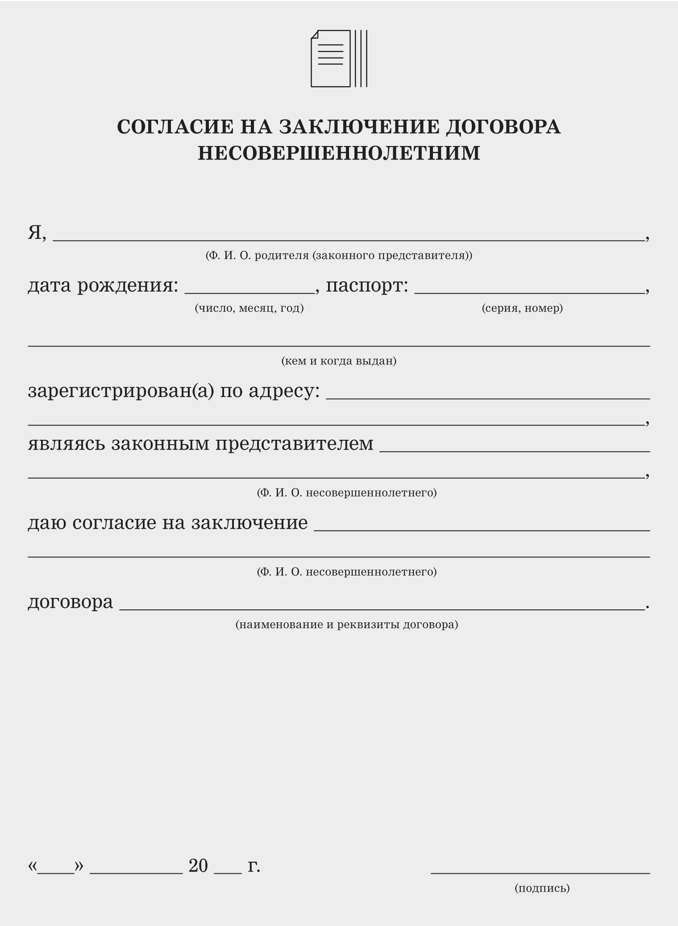
• •
Нам важно Ваше мнение! Пожалуйста, оцените эту статью,
выбрав один из пяти смайликов внизу страницы
(сервис доступен на сайте www.e.obrotvet.ru)

